Détection des Anomalies dans les Logs Système à l'Aide du Machine Learning pour Améliorer la Gestion des Incidents
Khalid Kanane
Faculté Polydisciplinaire de Taroudant, Méthodologie de recherche encadrant : Mohamed EL HAJJI

RÉSUMÉ
Ce papier présente une étude expérimentale sur la détection automatique d'anomalies dans les journaux système, appliquée au jeu de données HDFS_v1 (LogHub). Nous comparons trois classifieurs supervisés (Decision Tree, Random Forest, Logistic Regression) à une baseline non supervisée (Isolation Forest), sous validation croisée stratifiée répétée (5 folds × 5 seeds). Les modèles supervisés surpassent nettement la baseline (F1 ≈ 0,665 contre 0,446), avec une précision élevée (> 0,95) mais un rappel modéré (≈ 0,51), attribuable à une représentation des logs en sac de templates qui ignore l'ordre et la fréquence des événements. Ces résultats, bien qu'inférieurs aux meilleurs pipelines publiés sur ce même jeu de données (parsing structuré de type Drain, approches deep learning), confirment l'intérêt d'une approche supervisée légère pour un premier niveau de détection d'incidents.
Mots-clés — détection d'anomalies, logs système, apprentissage automatique, HDFS, gestion des incidents.
I. INTRODUCTION
La gestion des incidents dans les systèmes distribués repose largement sur l'analyse manuelle des journaux (logs) système, une tâche coûteuse et sujette à l'erreur humaine à mesure que le volume de logs croît. L'apprentissage automatique offre une alternative pour détecter automatiquement les comportements anormaux — erreurs, précurseurs de pannes — et ainsi accélérer la réponse aux incidents.
L'objectif de ce travail est d'évaluer, sur un jeu de données de référence (HDFS_v1), la capacité de classifieurs supervisés classiques à distinguer les sessions normales des sessions anormales, et de comparer cette approche à une méthode non supervisée de référence (Isolation Forest).
II. TRAVAUX CONNEXES
Le jeu de données HDFS_v1 a été introduit par He et al. dans le cadre de la méthode Loglizer, qui combine un parseur structuré (Drain) et des classifieurs supervisés/non supervisés pour la détection d'anomalies dans les logs [1]. Depuis, plusieurs approches ont amélioré ces résultats en exploitant la structure séquentielle des logs, notamment DeepLog, basé sur des réseaux LSTM [2], et plus récemment LogBERT, qui utilise un encodeur Transformer entraîné de façon auto-supervisée [3]. D'autres travaux montrent que des représentations simples (vecteurs de comptage d'événements) couplées à un parsing structuré peuvent déjà atteindre un F1-score supérieur à 0,95 sur HDFS [4].
III. MÉTHODOLOGIE
A. Jeu de données
HDFS_v1 (LogHub) contient les logs bruts d'un cluster Hadoop ainsi qu'un fichier de labels par bloc (Normal / Anomaly). Après prétraitement, l'échantillon utilisé comprend 15 639 blocs labellisés, 49 types d'événements distincts, avec un taux d'anomalies de 4,46 %.
B. Extraction de features
Chaque ligne de log est réduite à un template d'événement par masquage des identifiants de bloc et des valeurs numériques variables via des expressions régulières. Les templates d'un même bloc sont concaténés puis transformés en vecteur de comptage (CountVectorizer, un jeton = un template complet).
C. Modèles évalués
Trois classifieurs supervisés (Decision Tree, profondeur max = 10 ; Random Forest, 100 arbres ; Logistic Regression) et une méthode non supervisée (Isolation Forest, taux de contamination fixé au taux d'anomalies observé) sont évalués.
D. Protocole d'évaluation
Validation croisée stratifiée à 5 folds, répétée avec 5 graines aléatoires différentes (25 expériences par modèle), afin d'obtenir une moyenne, un écart-type et un intervalle de confiance à 95 % pour chaque métrique (Précision, Rappel, F1, AUC).
IV. RÉSULTATS
Le Tableau I résume les performances moyennes obtenues. Random Forest atteint la meilleure AUC (0,774) tandis que Decision Tree obtient le meilleur F1-score (0,666). Les trois modèles supervisés affichent une précision élevée (> 0,95) mais un rappel limité à environ 0,51, un profil stable au vu des faibles écarts-types observés.

TABLEAU I
PERFORMANCES MOYENNES (5 SEEDS × 5 FOLDS)

Modèle | F1 | Précision | Rappel | AUC
DT | 0.666 | 0.966 | 0.509 | 0.762
RF | 0.665 | 0.964 | 0.509 | 0.774
LR | 0.654 | 0.956 | 0.498 | 0.771
IF* | 0.446 | 0.449 | 0.443 | —
*IF : Isolation Forest (non supervisé), fourni à titre de baseline.
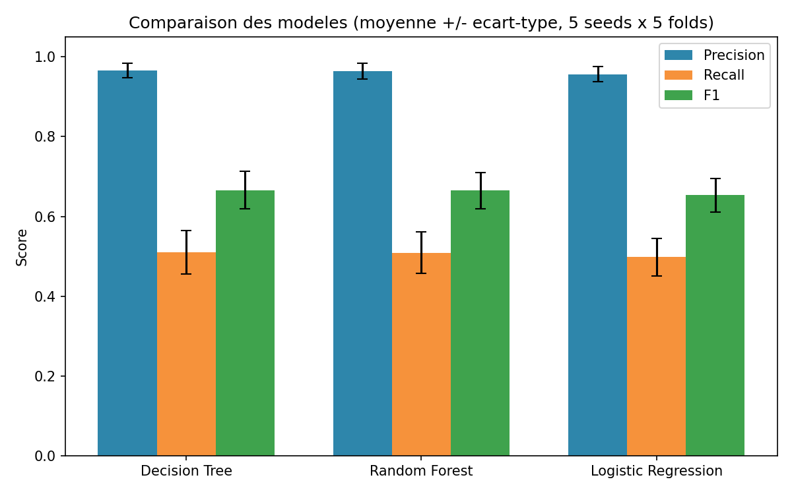
Fig. 1. Précision, rappel et F1-score moyens (± écart-type) par modèle.

V. DISCUSSION
Le profil « haute précision / rappel modéré » observé pour les trois classifieurs supervisés suggère que la représentation en sac de templates capture bien les événements rares associés aux anomalies évidentes, mais échoue à détecter les anomalies qui se manifestent par une séquence ou une répétition inhabituelle d'événements par ailleurs communs. Cette hypothèse est cohérente avec l'écart observé face à la littérature : les approches utilisant un parsing structuré (Drain) et des représentations pondérées (TF-IDF) rapportent des F1-scores de l'ordre de 0,95 sur ce même jeu de données [1], [4], et les approches séquentielles (LSTM, Transformer) atteignent 0,82–0,95 en modélisant explicitement l'ordre des événements [2], [3].
La vérification de biais temporel (comparaison entre la première et la seconde moitié chronologique des blocs) ne révèle pas de dérive significative (F1 = 0,632 contre 0,636), ce qui renforce la validité interne des résultats sur cette période de collecte.
Nos objectifs initiaux — dépasser une baseline non supervisée et démontrer la viabilité d'une détection automatique — sont atteints, mais l'écart avec l'état de l'art indique clairement que la qualité du parsing et de la représentation des logs est le principal levier d'amélioration, davantage que le choix de l'algorithme de classification.
VI. LIMITES
- Parsing par expressions régulières, plus grossier qu'un parseur structuré (Drain).
- Représentation en sac de templates : perte de l'information séquentielle et du comptage exact.
- Fort déséquilibre des classes (4,46 % d'anomalies) sans technique de rééquilibrage.
- Validation sur un seul jeu de données (HDFS_v1), sans test de généralisation (BGL, Thunderbird).
- Hyperparamètres fixés arbitrairement, sans recherche systématique.
VII. CONCLUSION ET PERSPECTIVES
Cette étude confirme que des classifieurs supervisés simples surpassent significativement une baseline non supervisée pour la détection d'anomalies dans les logs HDFS, tout en révélant les limites d'une représentation en sac de templates. Les travaux futurs porteront sur l'intégration d'un parseur structuré (Drain), le rééquilibrage des classes, la validation sur d'autres jeux de données LogHub, et l'exploration de modèles séquentiels (LSTM, Transformer) pour capturer les dépendances temporelles entre événements.
REMERCIEMENTS
L'auteur remercie M. Mohamed EL HAJJI pour l'encadrement de ce projet dans le cadre du cours de Méthodologie de recherche.
RÉFÉRENCES
[1] W. Xu, X. Huang, A. Fox, D. Patterson, and M. I. Jordan (S. He et al.), "Experience Report: System Log Analysis for Anomaly Detection," in Proc. IEEE Int. Symp. Software Reliability Engineering (ISSRE), 2016.
[2] M. Du, F. Li, G. Zheng, and V. Srikumar, "DeepLog: Anomaly Detection and Diagnosis from System Logs through Deep Learning," in Proc. ACM SIGSAC Conf. Computer and Communications Security (CCS), 2017.
[3] H. Guo, S. Yuan, and X. Wu, "LogBERT: Log Anomaly Detection via BERT," in Proc. Int. Joint Conf. Neural Networks (IJCNN), 2021.
[4] AIT-AECID, "Anomaly Detection Log Datasets — Evaluation Scripts," GitHub repository, ait-aecid/anomaly-detection-log-datasets.

